Title： | Engineer Mode

Version | Date | Owner | Changes
V01 | 2020-1-10 | Wang Dong | Initial version
V02 | 2020-1-17 | Wang Dong | 更新2.3.2 工程模式的详细内容。
目录
1 需求介绍 2
2 需求内容 3
2.1 车型配置及差异 3
2.2 流程图（Flow chat） 3
2.3 功能描述 4
2.3.1 发送接收消息 4
2.3.2 Engineering Mode 4
2.3.2.1 进入Engineering Mode 4
2.3.2.2 显示Speaker Walk-Around Test 界面 4
2.3.2.3 Engineering Mode 主界面： 5
2.3.2.4 AHU Diagnostics界面 5
2.3.2.5 DSP Diagnostic界面 12
2.3.2.6 EFP/ICP Diagnostics界面 13
2.3.2.7 SDM界面 14
2.3.2.8 Testing Settings 界面 15
2.3.2.9 TCU 界面 18
2.3.2.10 ECG 界面 20
3 系统边界 22

需求介绍
本文主要描述Engineering Mode的功能，参考文档有福特提供的SPSS文档：
- based on bezel diagnostic
- Phase 2 mail – archive
- H39_SYNC4_Bezel Diagnostics_RELEASED_v1_05_MY21.vsd

需求内容

车型配置及差异
 | CD542 |  | CX727 | U725 | P702 | U554 | U625ICA
功能 | Ambient / Trend | Titanium / ST Line | Mid / High | Ford Bronco SUV | Ford Raptor F-150  Pickup truck | Lincoln Navigator  Large SUV (3 row seat) | Explorer
Engineering Mode | Y | Y | Y | Y | Y | Y | Y

流程图（Flow chat）

功能描述

发送接收消息
参考Bezel Diagnostics文档中的消息列表。

Engineering Mode
需要与Ford 的HMI团队讨论界面如何展示。

进入Engineering Mode
Engineering Mode 只有在开发状态、测试状态、车辆下线时进入，其进入的方式定义如下：
暂无定义。

显示Speaker Walk-Around Test 界面
在进入Engineering Mode之后，在下面条件同时满足时，则需要显示Speaker Walk-Around Test界面：
1. Gear Position处于Park或者Neutral
2. Vehicle Speed <= 5Km/h
如果上述条件不满足时，则直接进入Engineering Mode 主界面。
在进入Speaker Walk-Around Test之后，出现如下情况时则退出Speaker Walk-Around Test 界面，进入Engineering Mode 主界面：
1. 只有在测试完成时；
2. 在测试未完成时，Gear Position不处于Park或Neutral，且VSS > 5 Km/h
3.界面中的End Test被按下；
4. 在Phone/Navigation/Entertainment/Climate/Information/Home/Menu按键被按下时。
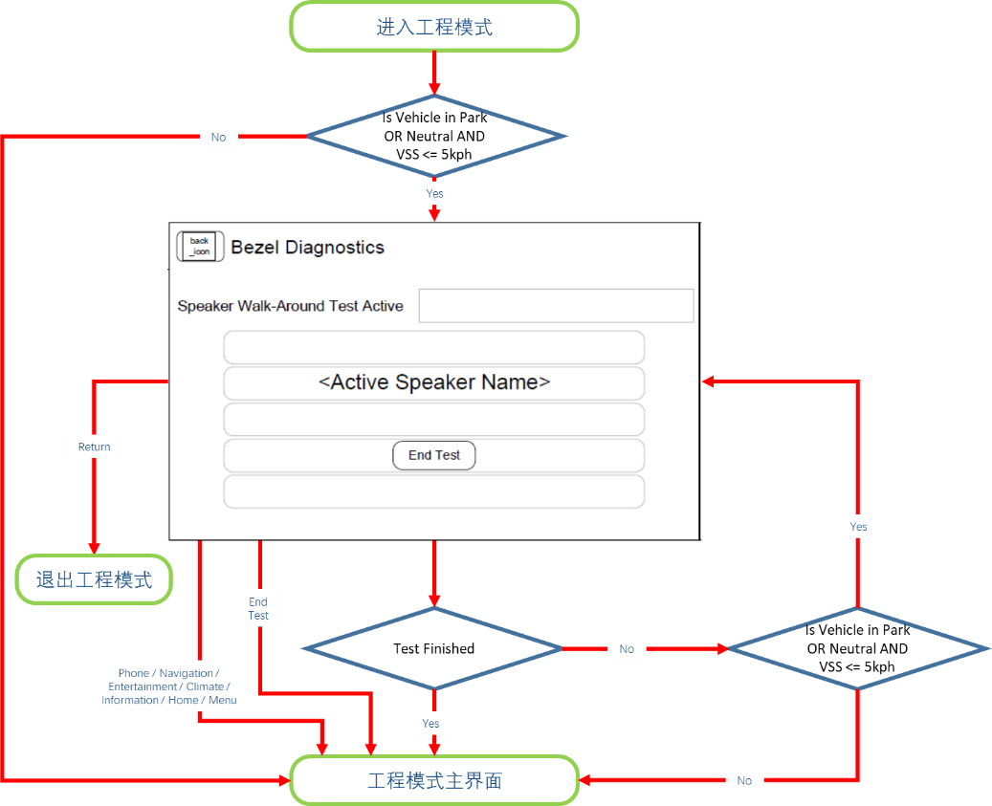

Engineering Mode 主界面：
主界面需要显示如下表格中的诊断项目：
序号 | 诊断项目
1 | AHU
2 | DSP
3 | EFP/ICP
4 | SDM
5 | Testing Setting
6 | TCU
7 | ECG

AHU Diagnostics界面
AHU Diagnostics界面需包含项目如下面表格所列：
序号 | 诊断项目
1 | Part Numbers / Sirius ESN
2 | Software Version
3 | Radio Signal Strength
4 | Speaker Walk-Around Test
5 | Configuration Status
6 | Location Information
7 | Tones Test
8 | Touch Screen Activation Test
9 | Display Test Pattern
10 | RGB Pixel Test
11 | IVSU Test

Part Numbers
根据Ford对AHU 的定义，提供Part Number的相关信息展示的如下图所示：
或者如下图所示(建议将下图集成到上图中进行显示)：
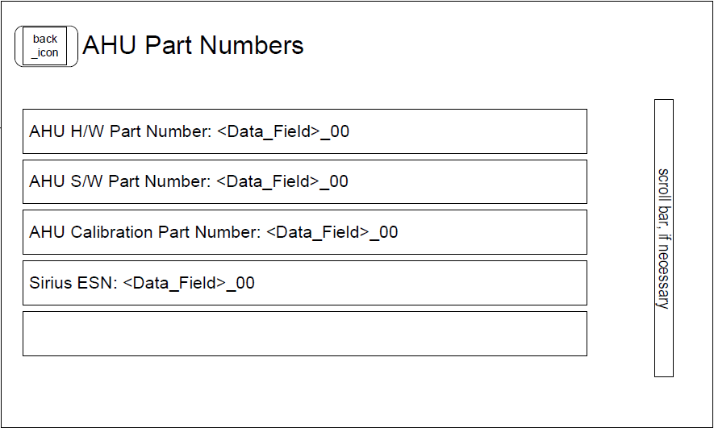
注：图片中的APIM在此项目中可以理解为AHU，最终界面以福特确认的为准。

Software Version
选择此选项后，进入下图所示界面：
软件版本的完整列表应根据A57 Bezel Diagnostic功能规范进行填。

注：图片中的APIM在此项目中可以理解为AHU，最终界面以福特确认的为准。

Radio Signal Strength
选择此选项后，进入下图所示界面：
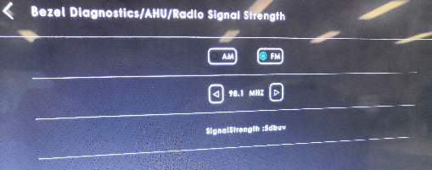

Speaker Walk-Around Test
选择此选项后，进入下图所示界面：
下图是福特现有产品的测试界面，仅供参考，最终界面以福特确认的为准。
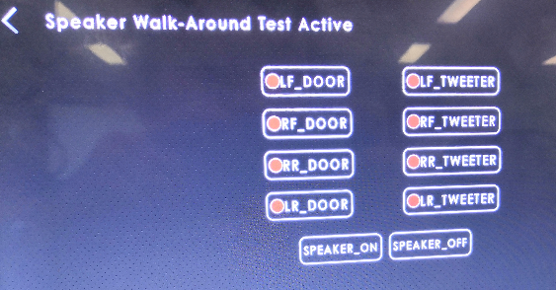

Configuration Status
选择此选项后，进入下图所示界面，如有较多内容，则需在侧边增加滚动条表示还有其他项目未显示：
该列表应使用IDS /Part II Diagnostics Specification定义的文字说明（例如“Brand：Ford”）填充配置状态。

注：图片中的APIM在此项目中可以理解为AHU，最终界面以福特确认的为准。

Location Information
选择此选项后，进入下图所示界面，未能在一页显示的内容，需要在侧边增加滚动条表示还有其他项目未显示：
最后的三个项目可以打开，显示如下面所示界面：
Satellite Position

Satellite Signal

Satellite Signal History

Tones Test
选择此选项后，进入下图所示测试界面：
其中<Active Channel Name>信息应使用当前正在测试的音频信道填充：
-立体声左
-立体右
-单声道警报1
-单声道警报2

Touch Screen Activation test
选择此选项后，进入下图所示界面，界面的左下角有退出测试按键：
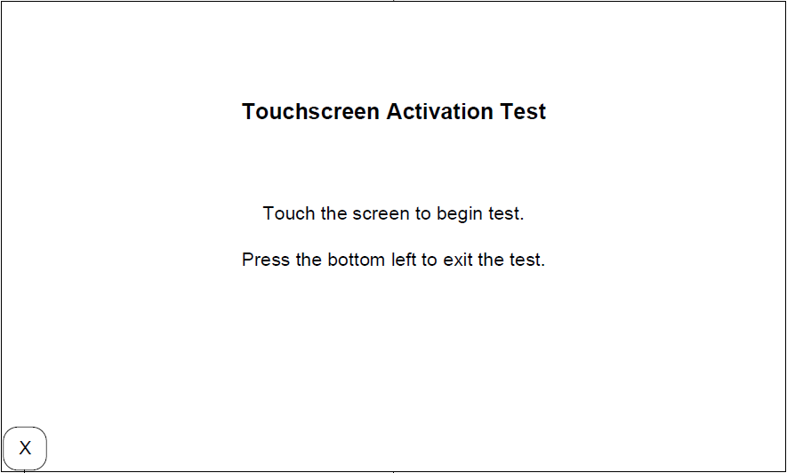
在此界面下，点击屏幕上任意位置开始测试：
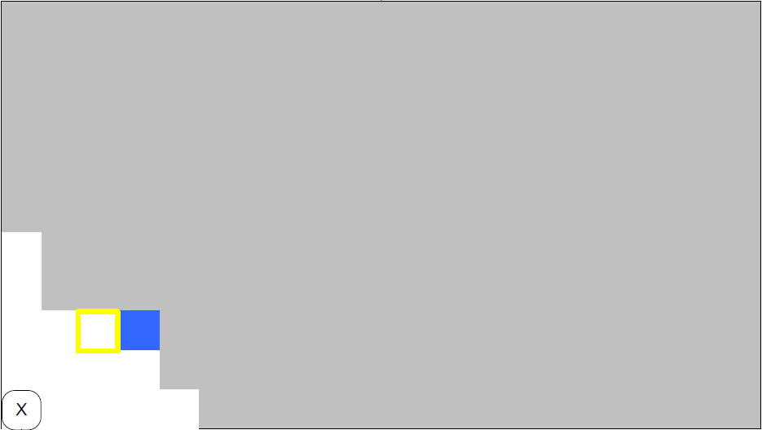

注意：Touch Screen Activation Test应根据A57 Bezel Diagnostic功能规范进行。

Display Test Pattern
选择此选项后，进入下图所示界面：
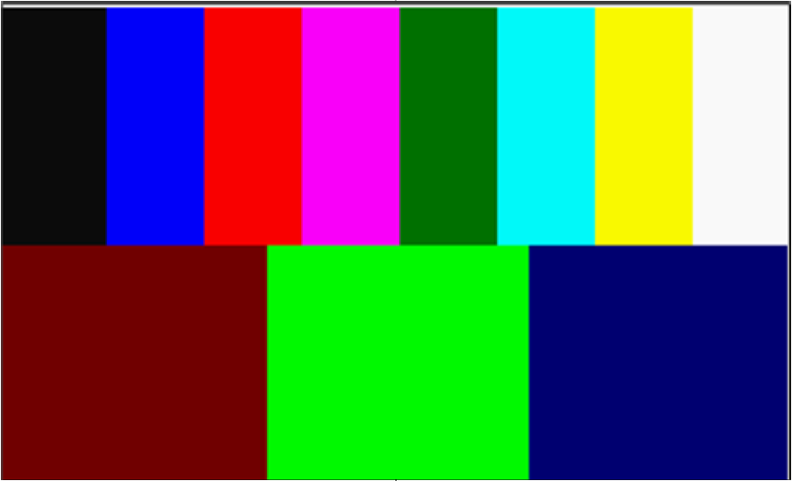
点击屏幕上任意地方则退出此界面。

注：上面的图案只是一个示例。 最终颜色图案将由福特确认。

RGB Pixel Test
选择此选项后，进入下图所示界面：
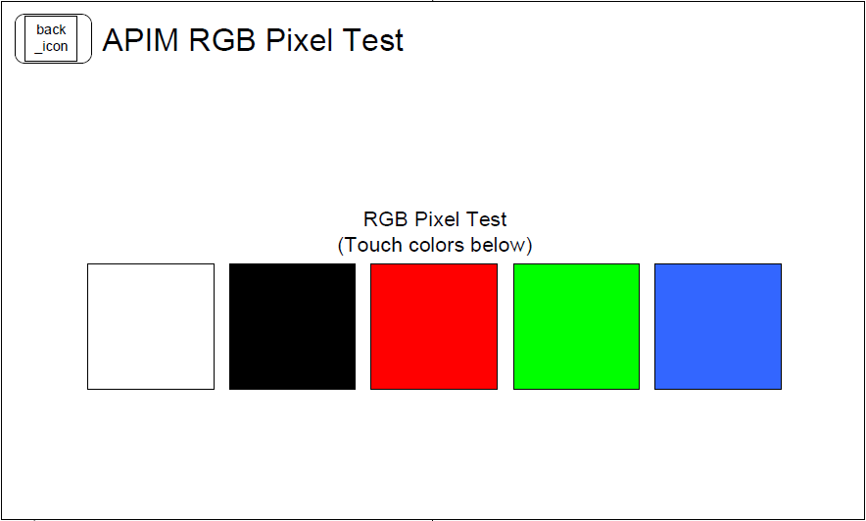
点击上图界面中的各个色块，则屏幕按照所点击色块的颜色设置全屏的颜色进行显示，如下图：

在全屏颜色显示界面下，点击屏幕任意地方则返回RGB Pixel Test 界面。

注：图片中的APIM在此项目中可以理解为AHU，最终界面以福特确认的为准。

IVSU Versions
选择此选项后，进入下图所示界面：
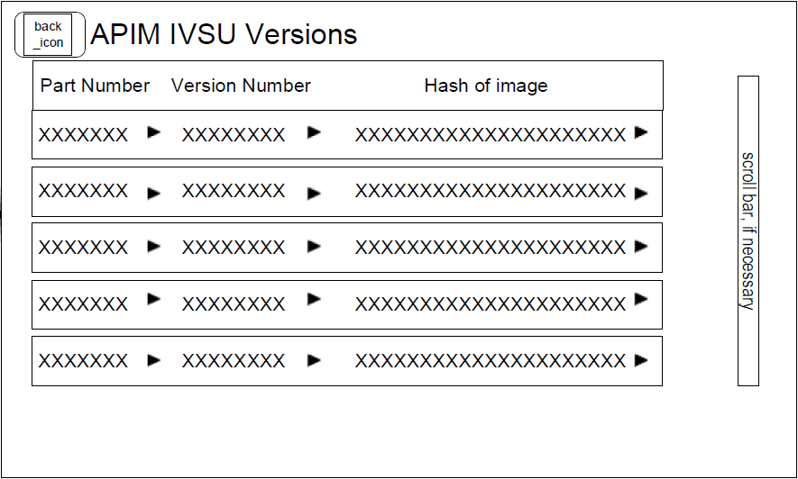

DSP Diagnostic界面
DSP Diagnostic 界面如下图所示：
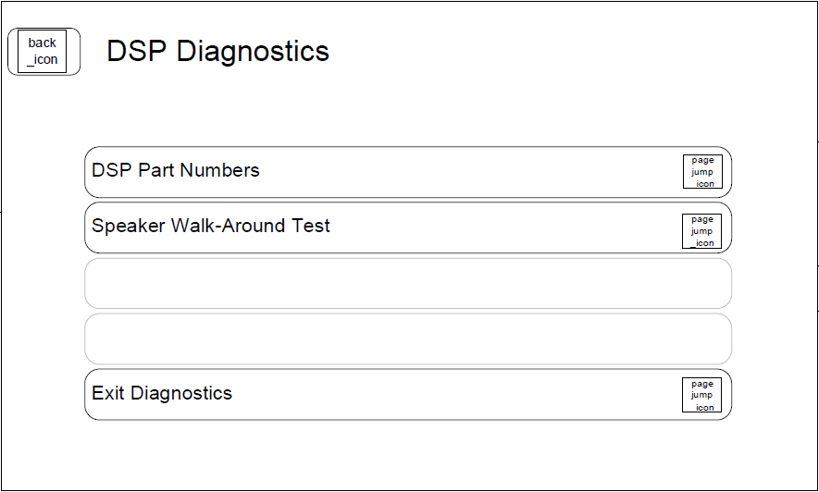
此界面下，Ford推荐的有两个选项，其中Speaker Walk-Around Test界面，同刚进入工程模式 的Speaker Walk-Around Test 界面相同；在选择此项目时，则直接跳转到Speaker Walk-Around Test模式。

DSP Part Numbers的界面显示如下图 所示：
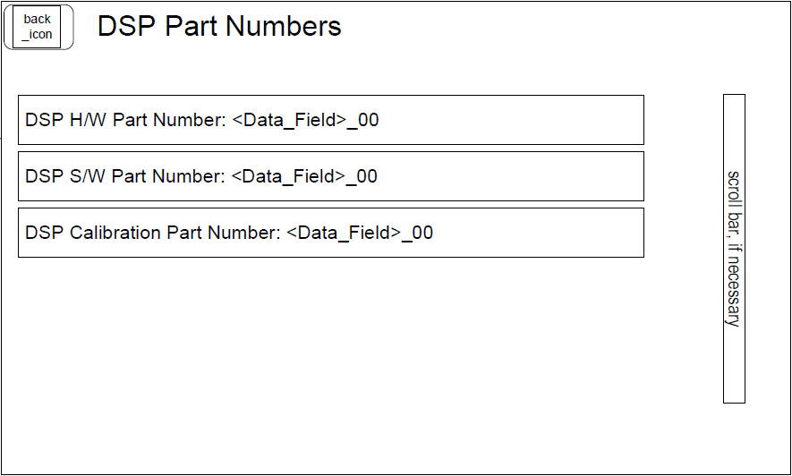

EFP/ICP Diagnostics界面
EFP/ICP Diagnostics 界面如下图所示：
这两个模块分别从不同的车身网络上获取Part Numbers信息。
EFP模块的Part Number信息来源于CAN网络
ICP模块的Part Number 信息来源于LIN 网络
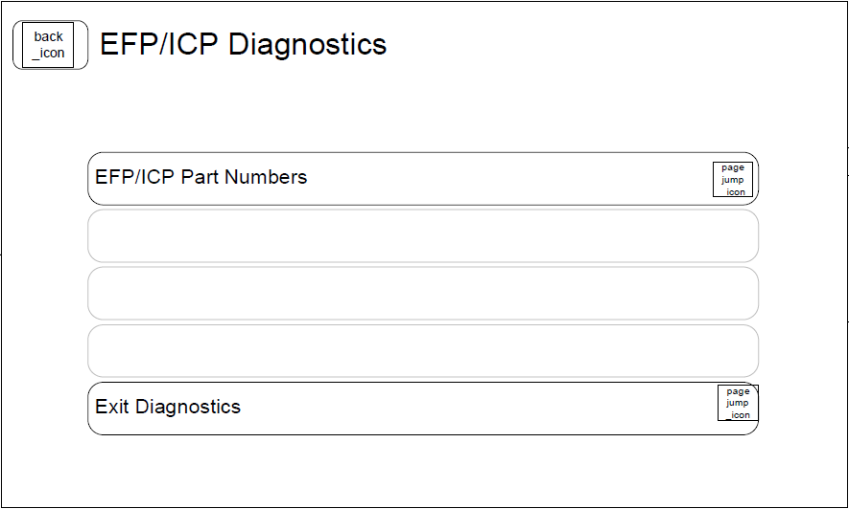
点击EFP/ICP Part Numbers，进入到如下显示界面中：
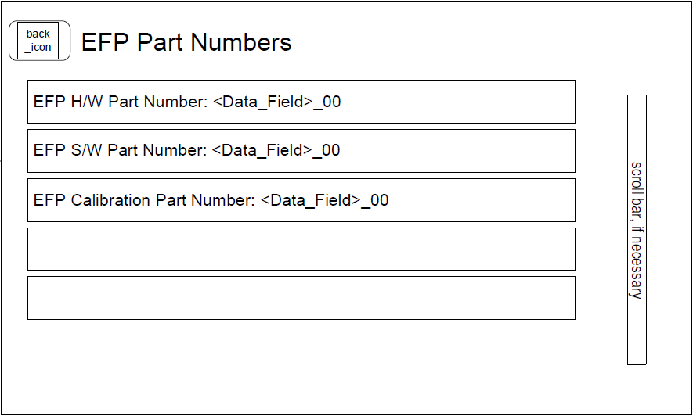
EFP Part Numbers

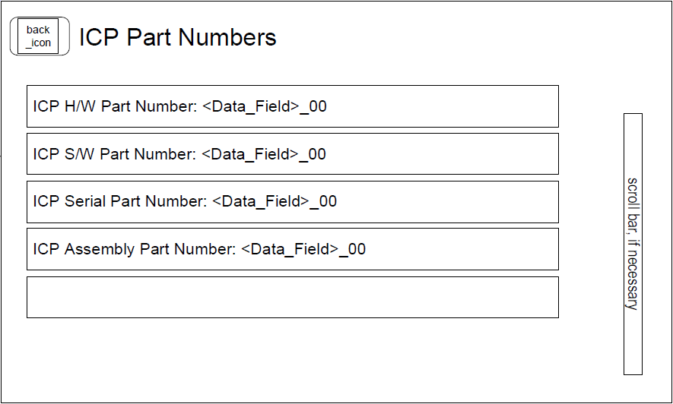
ICP Part Numbers

SDM(Slim Display Module)界面
SDM 界面如下图所示：
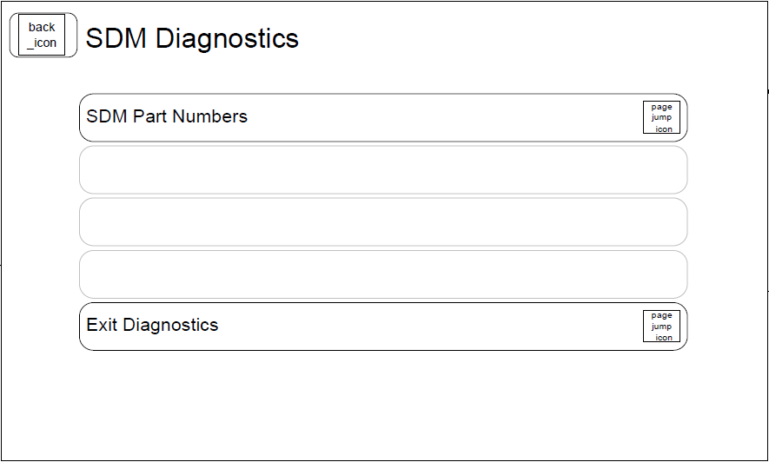
点击SDM Part Numbers，进入到如下显示界面中：
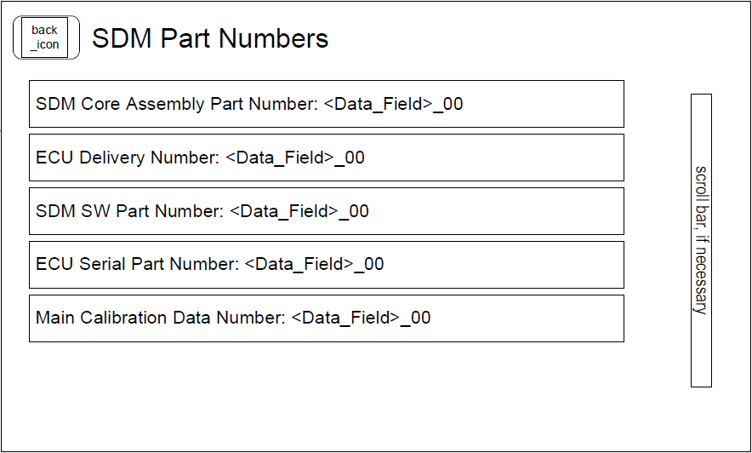

Testing Settings 界面
Testing Settings 界面如下图所示：
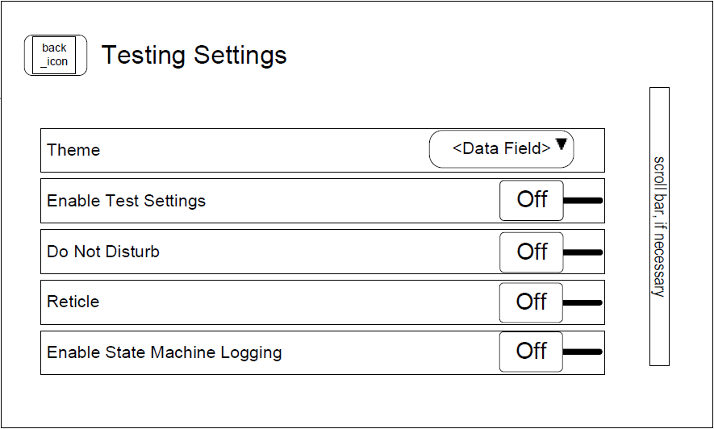
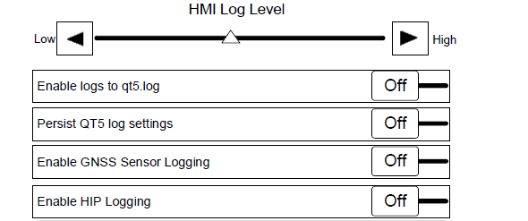
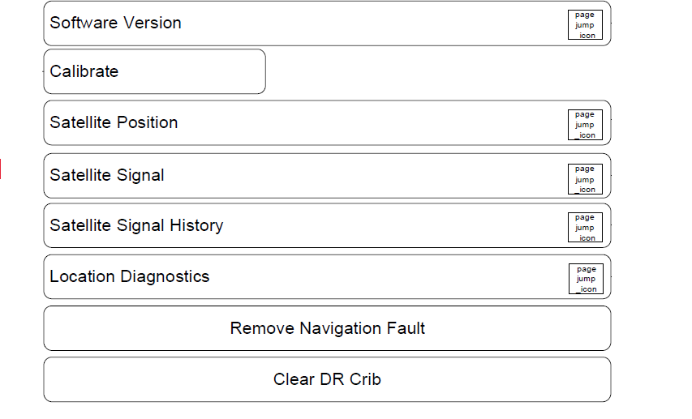
点击Testing Settings界面中Software Version，进入到如下显示界面中：
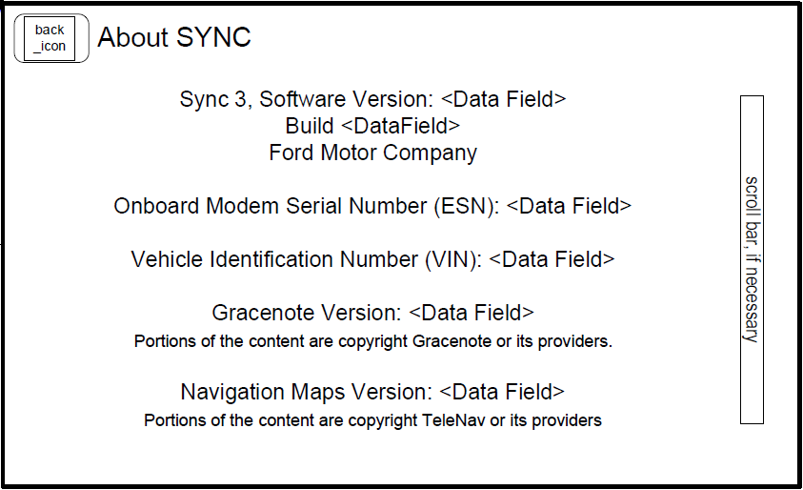
点击Testing Settings界面中Calibrte，进入到如下显示界面中：
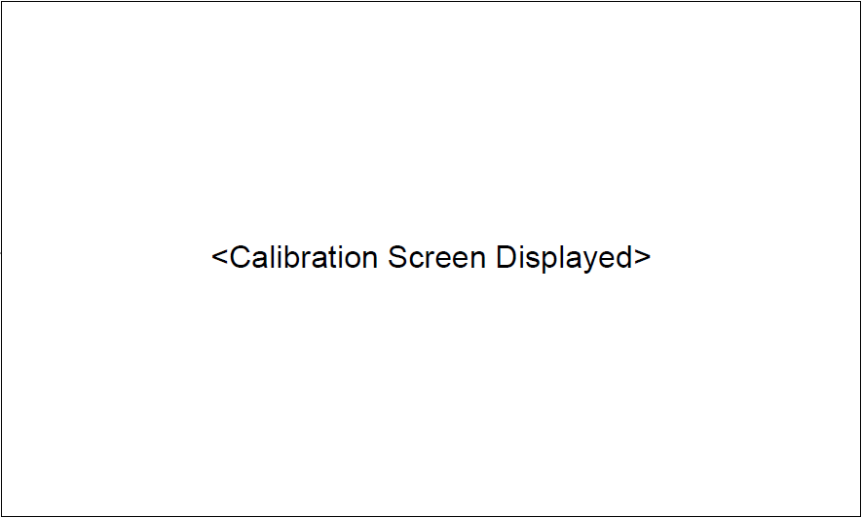
点击Testing Settings界面中Satellite Position，进入到如下显示界面中：
点击Testing Settings界面中Satellite Signal，进入到如下显示界面中：
点击Testing Settings界面中Satellite Signal History，进入到如下显示界面中：
点击Testing Settings界面中Location Diagnostics，进入到如下显示界面中：
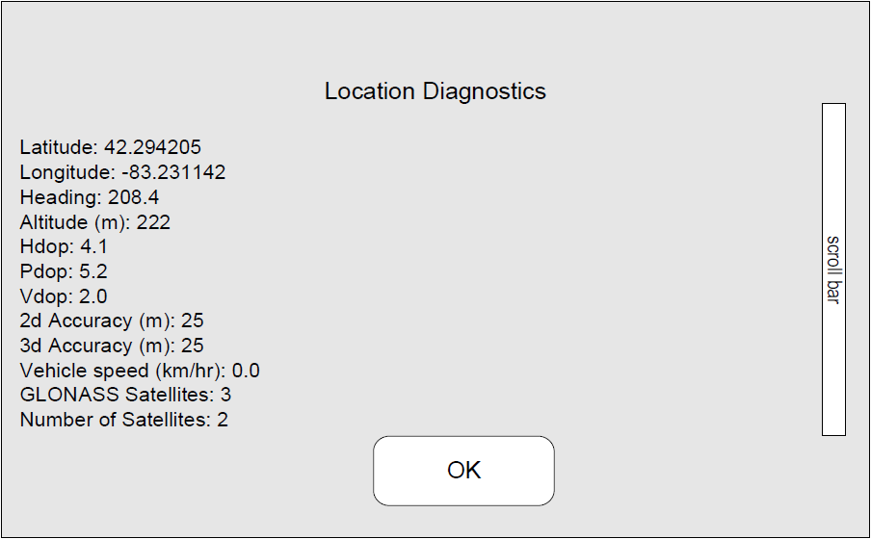
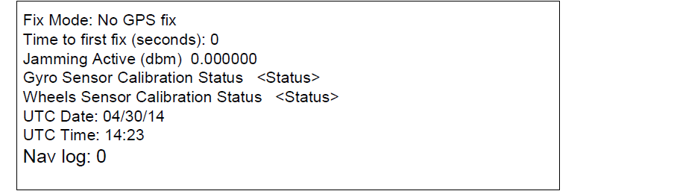

TCU 界面
TCU 界面如下图所示：
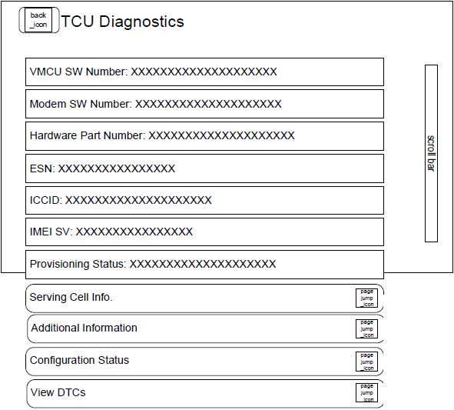
点击TCU界面中Serving Cell Info，进入到如下显示界面中：
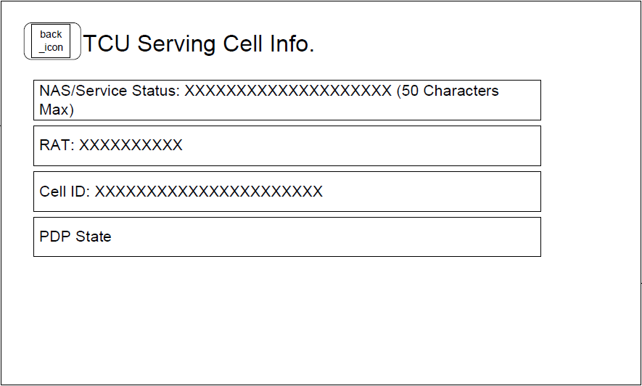
点击上面界面中PDP State，进入到如下显示界面中：
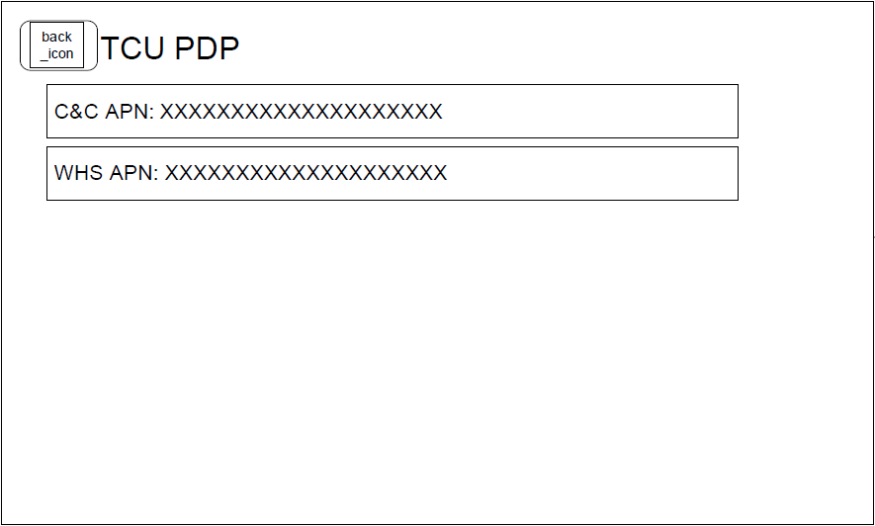
点击TCU界面中Additional Information，进入到如下显示界面中：
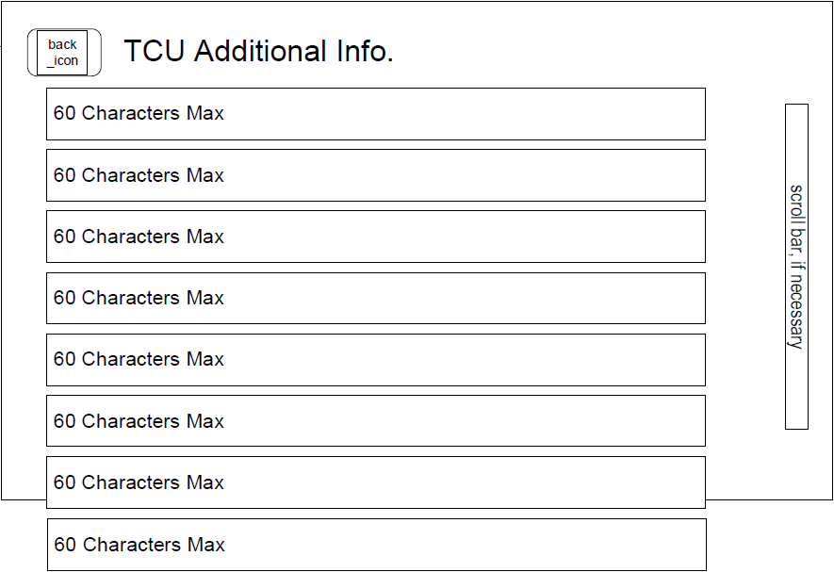
点击TCU界面中Configuration Status，进入到如下显示界面中：
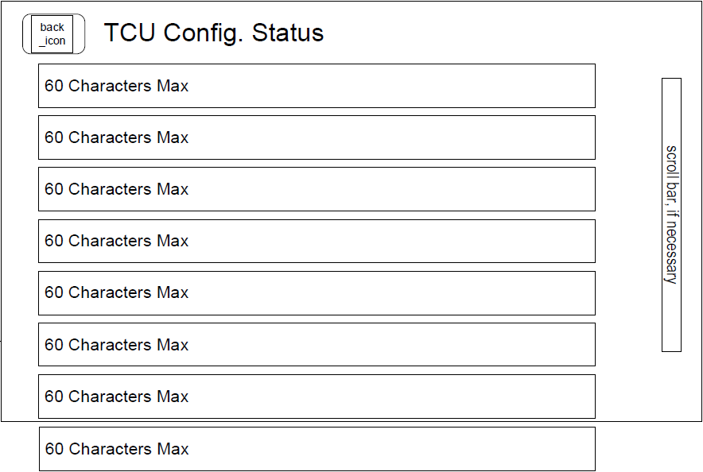
点击TCU界面中Views DTCs，进入到如下显示界面中：
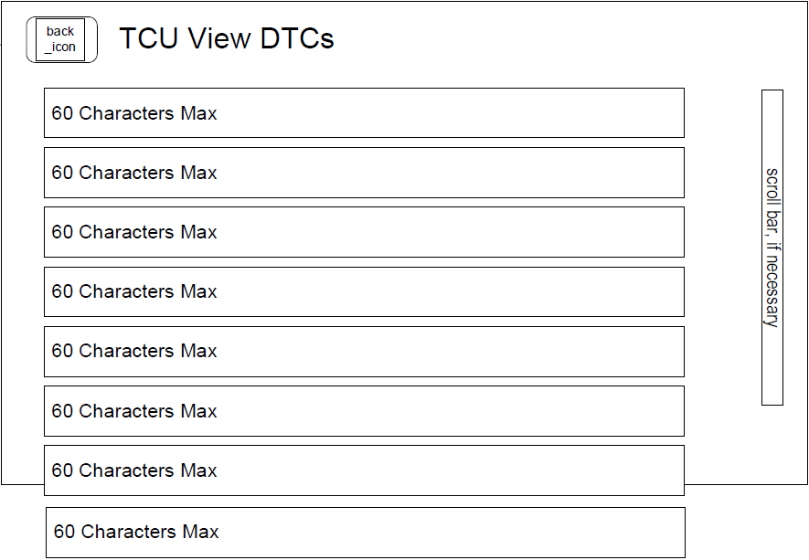

ECG 界面
ECG 界面如下图所示：
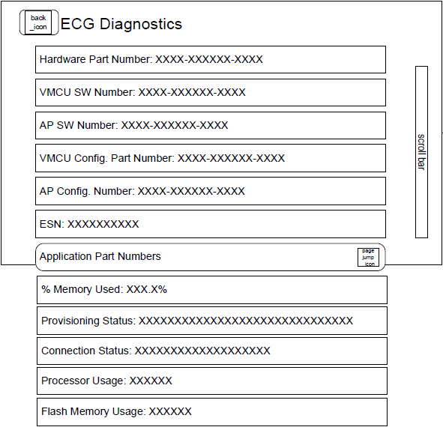
点击ECG Application Part Numbers，进入到如下显示界面中：

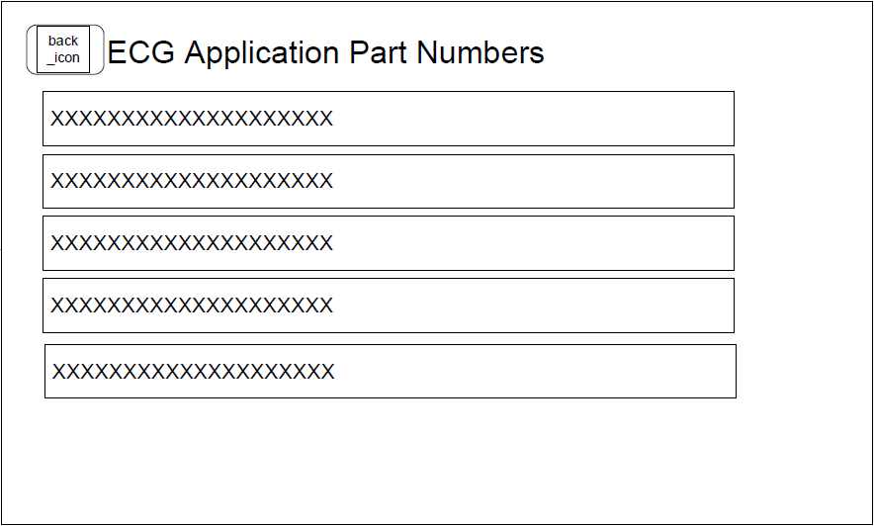

系统边界
请参考表格xx（外部表格文档后续补充）

